Об утверждении схемы пастбищеоборотов на основании геоботанического обследования пастбищ на 2022-2023 годы района Беимбета Майлина Костанайской области
Постановление акимата района Беимбета Майлина Костанайской области от 8 апреля 2022 года № 118
В соответствии со статьей 17 Земельного кодекса Республики Казахстан от 20 июня 2003 года, подпунктом 10) пункта 1 статьи 31 Закона Республики Казахстан от 23 января 2001 года "О местном государственном управлении и самоуправлении в Республике Казахстан", подпунктом 3) пункта 1 статьи 9 Закона Республики Казахстан от 20 февраля 2017 года "О пастбищах", акимат района Беимбета Майлина ПОСТАНОВЛЯЕТ:
1. Утвердить схему пастбищеоборотов на основании геоботанического обследования пастбищ на 2022-2023 годы района Беимбета Майлина Костанайской области, согласно приложению к настоящему постановлению.
2. Государственному учреждению "Отдел сельского хозяйства акимата района Беимбета Майлина" в установленном законодательством Республики Казахстан порядке обеспечить:
1) направление в течение двадцати календарных дней со дня подписания копии настоящего постановления на казахском и русском языках в электронном виде в филиал Республиканского государственного предприятия на праве хозяйственного ведения "Институт законодательства и правовой информации Республики Казахстан" Министерства юстиции Республики Казахстан по Костанайской области для официального опубликования и включения в Эталонный контрольный банк нормативных правовых актов Республики Казахстан;
2) размещение настоящего постановления на интернет-ресурсе акимата района Беимбета Майлина со дня подписания и направления в филиал Республиканского государственного предприятия на праве хозяйственного ведения "Институт законодательства и правовой информации Республики Казахстан" Министерства юстиции Республики Казахстан по Костанайской области после его официального опубликования.
3. Контроль за исполнением настоящего постановления возложить на курирующего заместителя акима района Беимбета Майлина.
4. Настоящее постановление вводится в действие со дня его подписания и первого официального опубликования.
Аким района Беимбета Майлина | К. Муржакупов
Приложение
к постановлению акимата
от 8 апреля 2022 года
№ 118
Схема пастбищеоборотов на основании геоботанического обследования пастбищ на 2022-2023 годы района Беимбета Майлина Костанайской области

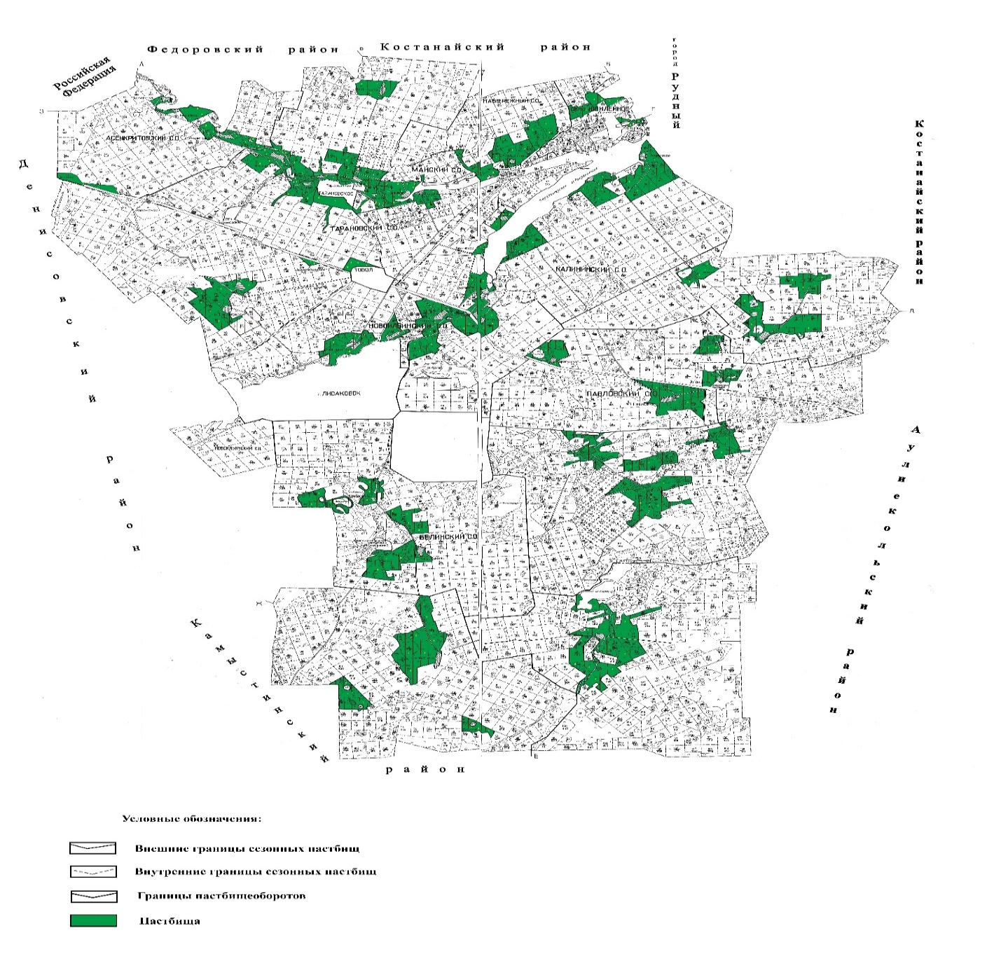

Годы | загон 1 | загон 2 | загон 3 | загон 4
2022 | весенне-летний сезон 1 | летний сезон 2 | осенний сезон 3 | отдыхающий загон
2023 | отдыхающий загон | весенне-летний сезон 1 | летний сезон 2 | осенний сезон 3
Примечание: 1, 2, 3, 4 - очередность использования загонов в году.

© 2012. РГП на ПХВ «Институт законодательства и правовой информации Республики Казахстан» Министерства юстиции Республики Казахстан

